גרפים
F
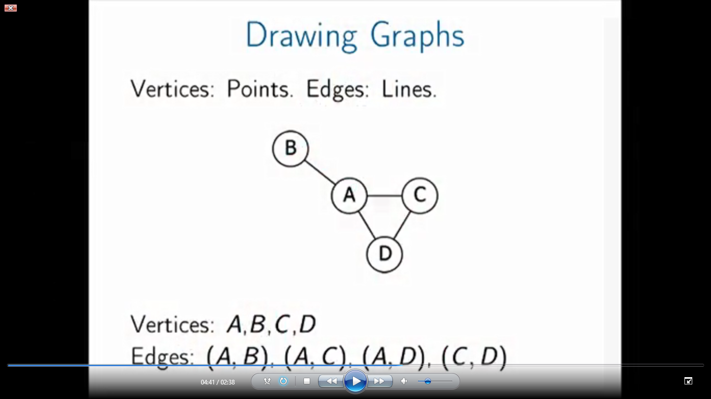
E
הגדרות קצרצרות [לא פורמאליות..]:
קודקוד- איבר המייצג נקודה על הגרף
צלע – חיבור בין שני קודקודים
לולאה – צלע שיוצאת מקודקוד לעצמו
גרף לא מכוון – אין כיוון לצלע
גרף לא מכוון פשוט – אין צלע מקודקוד לעצמו ואין צלעות כפולות מאותו קודקוד א לאותו קודקוד ב.
גרף מכוון – יש כיוון לצלע
גרף מכוון פשוט - אין צלע מקודקוד לעצמו ואין צלעות כפולות מאותו קודקוד א לאותו קודקוד ב [בכיוון ההפוך יכול להיות].
גרף ממושקל – לכל צלע יש משקל
גרף לא מכוון קשיר – ניתן להגיע מכל קודקוד לכל קודקוד אחר
גרף מכוון קשיר היטב [או קשיר בחוזקה] – ישנו מסלול מכוון מכל קודקוד לכל קודקוד.
B

C
A

רכיב קשיר בגרף לא מכוון – חלק מהגרף המהווה בפני עצמו גרף קשיר
רכיב קשיר היטב בגרף מכוון - חלק מהגרף המהווה בפני עצמו גרף קשיר היטב.
דרגה של קודקוד [d / deg] – כמות הצלעות היוצאות מהקודקוד בגרף לא מכוון.
בגרף מכוון – דרגת יציאה זה כמות הצלעות היוצאות ודרגת כניסה זה כמות הצלעות הנכנסות.

3 דרכים לייצוג גרף במחשב:
- רשימת צלעות
- מטריצה
D | C | B | A
1 | 1 | 1 | 0 | A
0 | 0 | 0 | 1 | B
1 | 0 | 0 | 1 | C
0 | 1 | 0 | 1 | D

- רשימת שכנויות
לדוגמה:

F
E

A : B,C,D
B : A
C : A, D
D: A, C
E: F
F: E
בסיבוכיות נשתמש בעיקר בשני מונחים:
V – קבוצת הקודקודים בגרף
|V| - כמות הקודקודים בגרף
E - רשימת הצלעות בגרף
|E| -כמות הצלעות בגרף

סיור בקודקוד בודד לכל הקודקוד הניתנים להגעה ממנו:
מעבר לעומק [DFS] על כל הקודקודים בגרף:
סיבוכיות DFS: O(|E|+|V|)

מציאת רכיבים קשירים בגרף לא מכוון– כל רכיב מקבל מספר משלו cc:
סיבוכיות: O(|V|+|E|)
מיון טופולוגי [סדר הגיוני של קודקודים בגרף DAG שמייצג תלויות]:
לכל קודקוד נשמר הPOST שזה מתי סיימנו לטפל בו [בסוף הexplore שמים לקודקוד את הערך post]
סיבוכיות: O(|V|+|E|)

מציאת רכיבים קשירים היטב בגרף מכוון
G^{R –} הגרף המשוחלף, כלומר עם צלעות בכיוון ההפוך
סיבוכיות: O(|V|+|E|)
מציאת המרחק הקטן ביותר מקודקוד S לכל הקודקודים בגרף לא ממושקל – מעבר לרוחב BFS
סיבוכיות: O(|V|+|E|)

מציאת המסלול הקצר ביותר בגרף מכוון עם משקלות חיוביים בלבד – האלגוריתם של דייקסטרה
^{סיבוכיות:}
מציאת המסלול הקצר ביותר בגרף מכוון שמכיל גם משקלות שליליים – האלגוריתם של בלמן ופורד
כדי לזהות מעגל שלילי: עוברים בסוף עוד פעם על הfor שמבצע הפחתות ואם בוצעה הפחתה – יש מעגל שלילי...
סיבוכיות: O(|V||E|)
האלגוריתם של קרוסקל למציאת עץ פורש מינימלי בגרף לא מכוון קשיר
סיבוכיות: O(|E|log|v|)
האלגוריתם של פרים למציאת הנ"ל
סיבוכיות: O(|E|log|V|)

